Medienpaket „Licht und Schatten“

In diesem Paket finden Sie eine medial aufbereitete Unterrichtseinheit zum Thema „Licht und Schatten“. Die beschriebenen Materialien und den Film „Schatten auf Wanderschaft“ finden Sie ebenfalls auf dem Omega Server.
Sie können das Paket als Unterrichtseinheit oder als Ideenpool nutzen.

Im Sachunterricht hat sich die Klasse 2b ausführlich mit dem Thema "Licht und Schatten" beschäftigt. An verschiedenen Stationen wurde experimentiert und dokumentiert. Auch die Sonnenfinsternis vom 20.03.2015 wurde thematisiert.
Über Omega finden Sie einen passenden Film „Schatten auf Wanderschaft“ zu diesem Thema, den Sie in ein Stationenlernen einbinden können. Passend dazu habe ich eine Mastertoolübung erstellt. Die Schüler beantworten dort im Anschluss passende Fragen zum Film.

Ideen zum Stationenlernen:

- Schattenwurf eines Nagels, der aus unterschiedlichen Richtungen beleuchtet wird
- Sind Materialien undurchsichtig, durchscheinend oder durchsichtig?
- Schattenbilder zuordnen (Mastertool Themenpaket: 99 kreative Übungen für die Grundschule Übung 20)
- Schatten einer Stadionbeleuchtung
- Schattenbilder von Gegenständen mit Taschenlampe projizieren und zeichnen
- Schattentheater
- Film „Schatten auf Wanderschaft“ mit anschließenden Fragen

Für das Fach Deutsch finden Sie auf Omega einen Diktattext und dazu passende Übungen mit Mastertool.

Zum Abschluss der Einheit wurde ein Trickfilmprojekt durchgeführt, welches nachfolgend beschrieben wird.

Während dieses anschließenden Projekttages hatten alle Schülerinnen und Schüler der Klasse 2b die Möglichkeit, an vier Stationen Trickfilme zum oben genannten Thema zu erstellen.
Zunächst wurde anhand eines Daumenkinos das Prinzip des Trickfilms verdeutlicht und Materialien hergestellt. Danach lernten die Kinder das Programm Zu3D kennen und ein erster, kleiner Trickfilm entstand gemeinsam. Nun erstellten die Kinder in Kleingruppen an einem Trickfilmset ihren eigenen Film.

2D Schattenrätsel:

Vorbereitung:
Die Schüler beleuchten Objekte und zeichnen auf einem Blatt die Schatten nach. Diese Schatten werden ausgeschnitten. Außerdem beschriften sie Zettel mit den Wörtern „Wer bin ich?“.
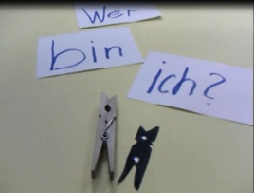
Durchführung:
Die Wörter „Was bin ich?“ fliegen ein.
Danach wandert das Schattenbild ins Sichtfeld.
Zum Schluss erscheint das reale Objekt und löst das Rätsel auf.

3D Schattenwurf von Objekten:

Vorbereitung:
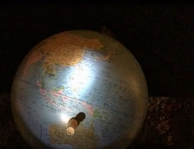
Benötigt wird ein Globus, Knete, ein Turm, eine Lichtquelle.

Durchführung:
Auf einen Globus wird mithilfe von Knete
ein Objekt befestigt und beleuchtet.
Durch Drehen des Globus verändert sich der Schattenwurf.

3D Fußballspiel:

Vorbereitung:
In eine Trickboxx wird ein Fußballspielfeld geklebt. Dieses wird von den Schülern selbst erstellt. In den vier Ecken der Trickboxx ist jeweils eine Taschenlampe befestigt. Außerdem werden ein Ball und Figuren benötigt, die als Fußballspieler fungieren.

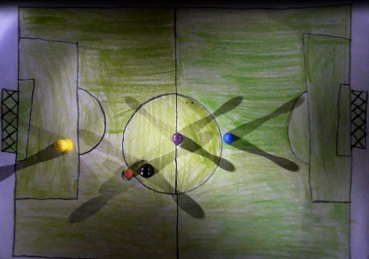
Durchführung:
Fußballspieler werden von Flutlicht beleuchtet und
werfen Schatten beim Laufen. Die vier Lampen
in der Trickboxx simulieren die Flutlichtanlage.
Sie erzeugen Realschatten einer oder mehrerer Figuren
auf dem Spielfeld. Die Schüler bewegen die Figuren / den Ball
und beobachten, wie sich die Schatten verändern.

3D Die Sonnenfinsternis:

Vorbereitung:
Benötigt wird eine Lichtquelle, welche die Sonne darstellt, ein Bild der Erde, eine Kugel als Mond und das Hörspiel.

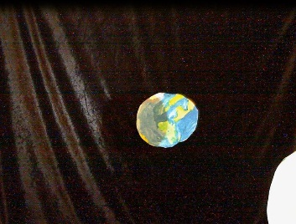
Durchführung:
Die Schüler hören sich die Geschichte an
und sollen sie als Trickfilm gestalten.
Den Versuchsaufbau gestalten die Kinder selber.
Im Trickfilm soll der Schattenwurf des Mondes
auf der Erde zu sehen sein.

Hörspiel: Die Sonnenfinsternis

Tim ist schon ganz aufgeregt. Auf diesen besonderen Tag hat er schon lange gewartet. Tim interessiert sich sehr für Astronomie. Das bedeutet, er beobachtet abends gerne den Sternenhimmel und kennt sich mit den Planeten unseres Sonnensystems gut aus. Und heute soll sie endlich stattfinden, die Sonnenfinsternis.
Dabei stellt sich der Mond zwischen Sonne und Erde und verdunkelt sie ganz oder teilweise. Obwohl der Mond viel kleiner ist als die Sonne, sieht er genauso groß aus und wirft seinen Schatten auf die Erde. Das liegt daran, dass er viel näher an der Erde ist als die Sonne.
Beobachten kann Tim die Sonnenfinsternis nur mit einer speziellen Brille, da es gefährlich ist, direkt in die Sonne zu schauen.

Versucht mit den Materialien eine Sonnenfinsternis nachzustellen.
Probt alles vorher gut und erstellt dann einen Trickfilm!

Präsentation/Reflxion:

Zum Abschluss präsentieren die Gruppen ihre Filme am Beamer / Interaktiven Board und reflektieren ihre Arbeitsweise mit Technik und Software, sowie die Aufgabenverteilung innerhalb der Gruppe. Zusätzlich wird die behandelte Thematik der jeweiligen Station aufgegriffen und inhaltlich besprochen. Anhand von Einzelbildern können die Schattenwürfe genauer untersucht werden.

